[כותרת החוברת]
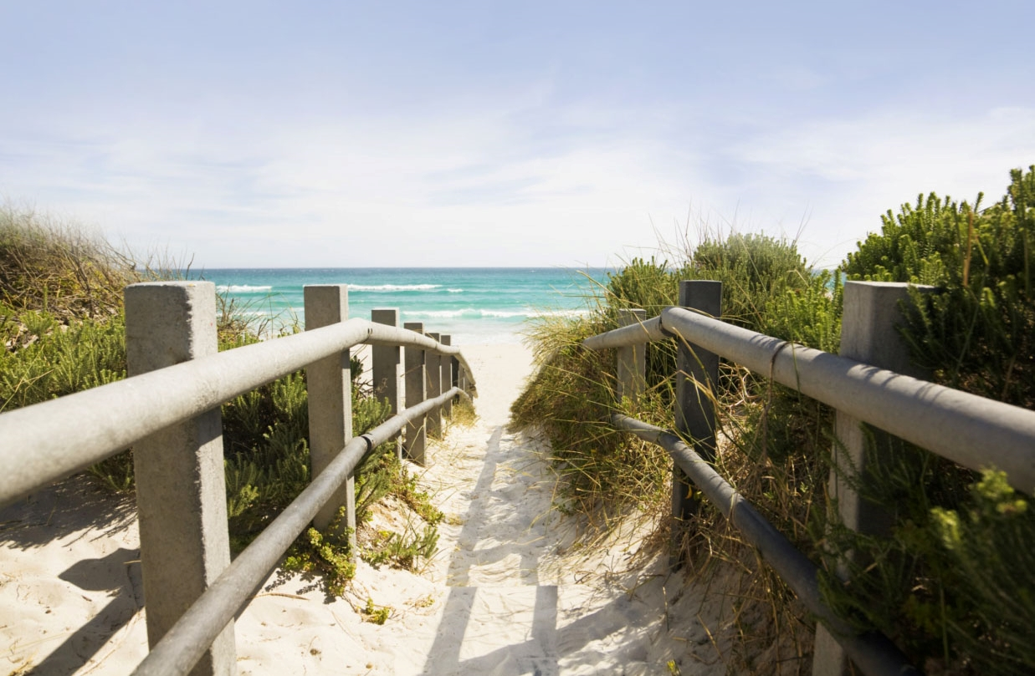

[קדם כאן הצעה נהדרת]!
[תוכל להתאים אישית את החוברת בקלות. כדי להחליף טקסט מציין מיקום בטקסט משלך, פשוט בחר אותו והתחל להקליד. אל תכלול רווח משמאל או מימין לתווים בקטע הנבחר.] | [מחיר]
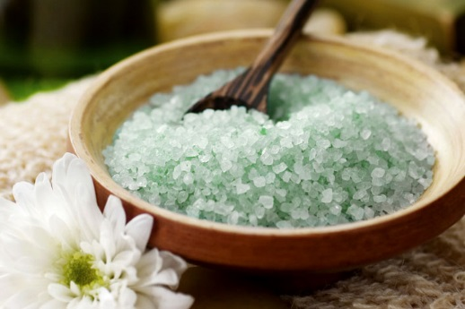 | 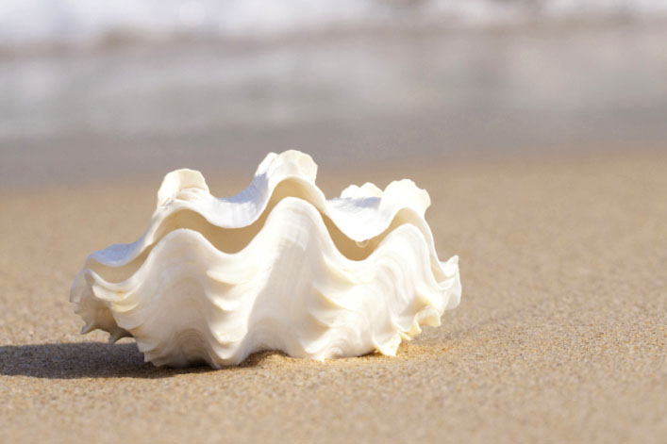 | 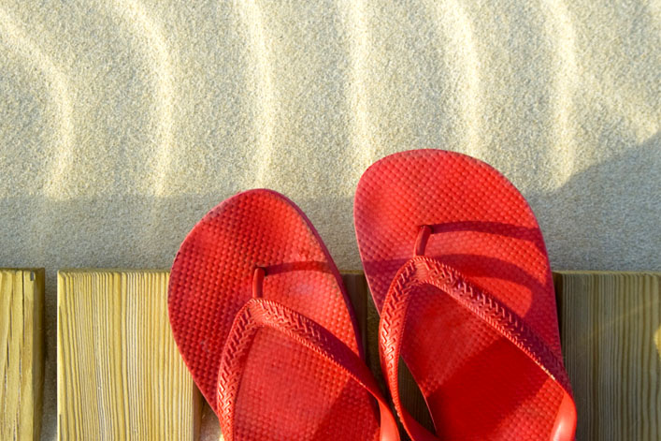
[הוסף את התמונה]  [כדי להחליף תמונה בתמונה משלך, פשוט מחק אותה ולאחר מכן, בכרטיסיה 'הוספה', לחץ על 'תמונה'.] | [לטש את התמונה]  [התחל מתמונות בגודל דומה לקבלת התוצאות הטובות ביותר בפריסה זו. לאחר מכן לחץ על תמונה באמצעות לחצן העכבר הימני לקבלת אפשרויות נוחות של הגדלה וכיווץ.] | [הצג את הסגנון שלך לראווה]  [בחר תמונה ולאחר מכן, בכרטיסיה 'עיצוב אובייקט' של 'כלי תמונות', החל סגנון תמונה או שנה את קנה המידה של תמונות לגודל ספציפי.]

[שם חברה]
[הוסף את הסלוגן שלך או טקסט סיום אחר כאן] | [דואר אלקטרוני] | [אתר אינטרנט] | [טלפון]

